**Bootstrap**

**(**[Evidencia día 4 semana 7](https://educacioncontinua-otec.aiep.cl/mod/assign/view.php?id=129458) **)**

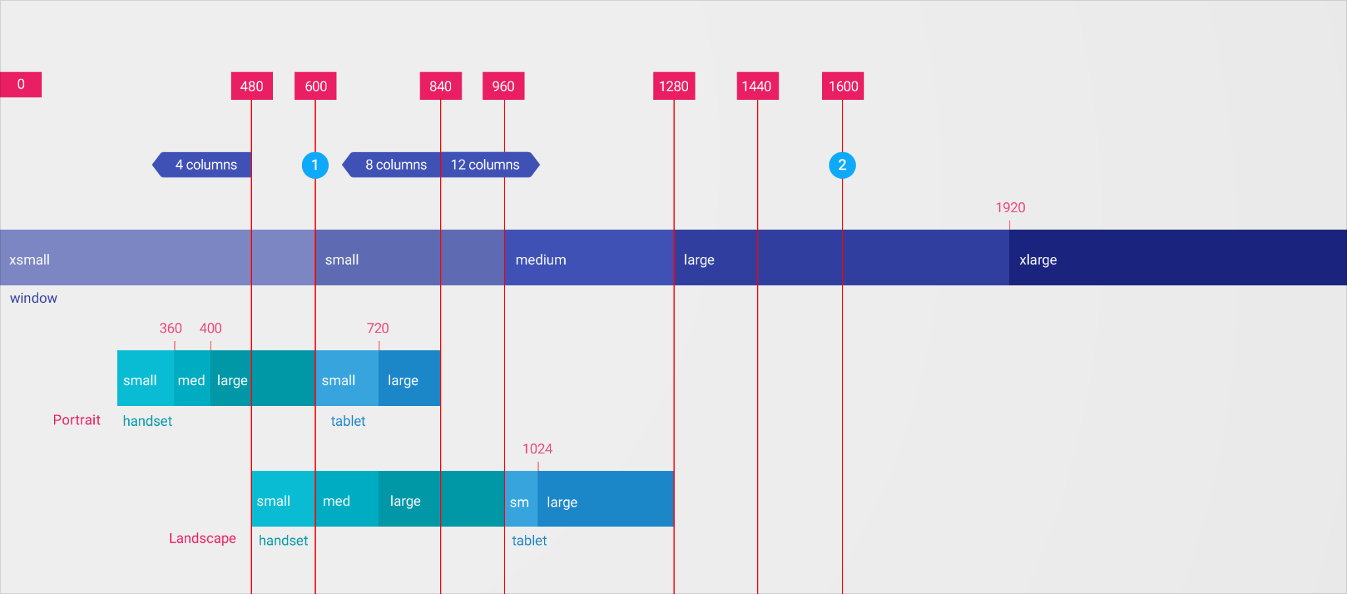

En esta Clase Desarrollamos la estructura de una pagina web para su utilización en las paginas responsiva .

Análisis

practique las funcionalidades row y col para lograr el comportamiento deseado en una pagina web ya que también se puede Acer con css el bostrap te facilita la ejecución de la tarea. Sigo explorando otras herramientas que lo realizan.